ACTIVIDAD 3. UF_5 SISTEMAS INFORMÁTICOS



**Miembros del equipo:**

* **VESSELIN BONTCHEV STANEV**
* **JOSÉ IGNACIO GUTIÉRREZ CERRATO**
* **DIEGO PAUL LLIVE CARPIO**
* **DANIEL PAVÓN GÓMEZ**

**Requerimiento 1**

**TAREAS:**

1. **Máscaras de subred y direcciones IP**

**Calcula las direcciones de red y difusión en las siguientes redes, suponiendo que tu dirección IP y máscara de subred es la que está indicada en cada caso. Especifica también la clase de red de que se trata y el número máximo de “hosts” (equipos con dirección IP asignada) podemos tener en cada una de ellas.**

* **192.168.2.119 / 255.255.255.192**

Solución:

Lo primero que hacemos es convertir en binario tanto la dirección IP como la máscara de subred:

Dirección IP: 192.168.2.119 = 1100000.10101000.00000010.01110111

Máscara: 255.255.192= 11111111.11111111.111111111.11000000

**Cálculo dirección de red:**

Para obtener la **dirección de red** hacemos un AND lógico entre la IP y la máscara:

1100000.10101000.00000010.01110111

11111111.11111111.111111111.11000000

---------------------------------------------------------------------------------

1100000.10101000.00000010.01000000 = 192.168.2.64 (dirección de Red)

*Otro método alternativo sería poniendo a cero todos los bits de host

**Calculo dirección de difusión (broadcast):**

Para obtener la dirección de red hacemos un OR lógico entre la IP y el inverso de la máscara (negación):

1100000.10101000.00000010.01110111

00000000.00000000.0000000.00111111

---------------------------------------------------------------------------------

1100000.10101000.00000010.01111111 = 192.168.2.127 (broadcast)

*Otro método alternativo sería poniendo a uno todos los bits de host

En este caso se trata de una dirección de clase C, ya que el número de red empieza por 192 (direcciones IP de clase C: 192-223)

El rango de hosts son todos los valores que existen entre la dirección de red y la dirección broadcast.

Podemos tener 64 direcciones, pero serian máximo **62 hosts disponibles** ya que la primera y la última dirección se reservan para la dirección de red y dirección de difusión respectivamente.

El primer host disponible sería 192.168.2.65

El último host disponible sería 192.168.2.126

* **192.168.2.126/26**

Solución:

Igual que en el caso anterior pasamos a número binario tanto la dirección IP como la máscara de subred (4 octetos):

Dirección IP: 192.168.2.126 = 11000000.10101000.00000010.01111110

Máscara: 255.255.255.192 = 11111111.11111111.11111111.11000000 (el enunciado nos indica que la máscara es de 26 bits)

**Cálculo dirección de red:**

Para obtener la **dirección de red** hacemos un AND lógico entre la IP y la máscara:

11000000.10101000.00000010.01111110

11111111.11111111.11111111.11000000

-----------------------------------------------------------------------------

11000000.10101000.00000010.01000000 = 192.168.2.64 (dirección de Red)

**Calculo dirección de difusión (broadcast):**

Para obtener la dirección de red hacemos un OR lógico entre la IP y el inverso de la máscara (negación):

11000000.10101000.00000010.01111110

00000000.00000000.00000000.00111111

-----------------------------------------------------------------------------

11000000.10101000.00000010.01111111 = 192.168.2.127 (broadcast)

La red es de clase C, ya que el número de red empieza por 192 (direcciones IP de clase C: 192-223)

Podemos tener 64 direcciones, pero serian máximo **62 hosts disponibles** ya que la primera y la última dirección se reservan para la dirección de red y dirección de difusión respectivamente.

El primer host disponible sería 192.168.2.65

El último host disponible sería 192.168.2.126

* **192.168.0.190 / 255.255.255.240**

Solución:

Igual que en los casos anteriores pasamos a número binario tanto la dirección IP como la máscara de subred:

Dirección IP: 192.168.0.190 = 11000000.10101000.00000000.10111110

Máscara de subred: 255.255.255.240 = 11111111.11111111.11111111.11110000

**Cálculo dirección de red:**

Para obtener la **dirección de red** hacemos un AND lógico entre la IP y la máscara:

11000000.10101000.00000000.10111110

11111111.11111111.11111111.11110000

------------------------------------------------------------------------------

11000000.10101000.00000000.10110000 = 192.168.0.176 (dirección de subred)

**Calculo dirección de difusión (broadcast):**

Para obtener la dirección de red hacemos un OR lógico entre la IP y el inverso de la máscara (negación):

11000000.10101000.00000000.10111110

00000000.00000000.00000000.00001111

------------------------------------------------------------------------------

11000000.10101000.00000000.10111111 = 192.168.0.191 (dirección de broadcast)

En este caso se trata de una dirección de clase C, ya que el número de red empieza por 192 (direcciones IP de clase C: 192-223)

Podemos tener 16 direcciones, pero serian máximo **14 hosts disponibles** ya que la primera y la última dirección se reservan para la dirección de red y dirección de difusión respectivamente

El primer host disponible sería 192.168.0.177

El último host disponible sería 192.168.0.190

* **192.168.0.190 / 255.255.240.0**

Solución:

Pasamos a número binario tanto la dirección IP como la máscara de subred:

Dirección IP: 192.168.0.190 = 11000000.10101000.00000000.10111110

Máscara de subred: 255.255.240.0 = 11111111.11111111.11110000.00000000

**Cálculo dirección de red:**

Hacemos un AND lógico entre la IP y la máscara:

11000000.10101000.00000000.10111110

11111111.11111111.11110000.00000000

-------------------------------------------------------------------------

11000000.10101000.00000000.00000000 = 192.168.0.0 (dirección de subred)

**Calculo dirección de difusión (broadcast):**

Hacemos un OR lógico entre la IP y el inverso de la máscara (negación):

11000000.10101000.00000000.10111110

00000000.00000000.00001111.11111111

-------------------------------------------------------------------------

11000000.10101000.00001111.11111111 = 192.168.15.255 (broadcast)

En este caso se trata de una dirección de clase C

Podemos tener 4096 direcciones, pero serian máximo **4094 hosts disponibles** ya que la primera y la última dirección se reservan para la dirección de red y dirección de difusión respectivamente

El primer host disponible sería 192.168.0.1

El último host disponible sería 192.168.15.254

* **40.168.2.119 / 255.255.0.0**

Solución:

Pasamos a número binario tanto la dirección IP como la máscara de subred:

Dirección IP: 40.168.2.119 = 00101000.10101000.00000010.01110111

Máscara de subred: 255.255.0.0 = 11111111.11111111.00000000.00000000

**Cálculo dirección de red:**

Hacemos un AND lógico entre la IP y la máscara:

00101000.10101000.00000010.01110111

11111111.11111111.00000000.00000000

------------------------------------------------------------------------------

00101000.10101000.00000000.00000000 = 40.168.0.0 (dirección de subred)

**Calculo dirección de difusión (broadcast):**

Hacemos un OR lógico entre la IP y el inverso de la máscara (negación):

00101000.10101000.00000010.01110111

00000000.00000000.11111111.11111111

------------------------------------------------------------------------------

00101000.10101000.11111111.11111111 = 40.168.255.255 (broadcast)

En este caso se trata de una dirección de clase A

Podemos tener 65536 direcciones, pero serian máximo **65534 hosts disponibles** ya que la primera y la última dirección se reservan para la dirección de red y dirección de difusión respectivamente

El primer host disponible sería 40.168.0.1

El último host disponible sería 40.168.255.254

**Si te damos las siguientes máscaras de subred, dinos cuántos hosts puede tener como máximo cada subred:**

* **255.255.255.128**
* **255.255.255.255**
* **255.255.255.224**

Solución:

* **255.255.255.128**

En este caso podemos tener 128 direcciones, pero la primera y la última dirección estarían reservadas, por lo tanto, quedan 126 IP para asignar a nuestros equipos de red.

* **255.255.255.255**

No es una mascará de subred válida. Tiene que haber mínimo 4 direcciones: 2 que se reservan para la red y para el broadcast y aparte otras 2 para host.

* **255.255.255.224**

En este caso podemos tener 32 direcciones. La primera y la última dirección estarían reservadas, por lo tanto, quedan 30 IP para asignar a nuestros equipos de red.

**Por último, si tienes una red de Clase A con máscara de subred 255.255.255.0…**

* **¿Cuántas subredes con máscara 255.255.255.128 podemos tener dentro de ella?**
* **¿Cuántas subredes con máscara 255.255.255.240 podemos tener dentro de ella?**

Solución:

Asumiendo que la Clase es **de tipo C**

1er caso **255.255.255.128**:

255.255.255.0 = 11111111.11111111.11111111.00000000

255.255.255.128 = 11111111.11111111.11111111.100000000

Podemos tener 2 subredes =2^1=2

Host: 2^7-2=126 host disponibles o efectivos.

2º caso **255.255.255.240**:

255.255.255.0 = 11111111.11111111.11111111.00000000

255.255.255.240 = 11111111.11111111.11111111.11110000

Podemos tener 16 subredes = 2^4=16

Host: 2^4-2=14 host disponibles o efectivos.

Si asumimos que la Clase es de **tipo A**

1er caso **255.255.255.128**:

255.255.255.0 = 11111111.11111111.11111111.00000000

255.255.255.128 = 11111111.11111111.11111111.100000000

Podemos tener 2 subredes =2^17=131072

Host: 2^7-2=126 host disponibles o efectivos.

2º caso **255.255.255.240**:

255.255.255.0 = 11111111.11111111.11111111.00000000

255.255.255.240 = 11111111.11111111.11111111.11110000

Podemos tener 16 subredes = 2^20=1048576

Host: 2^4-2=14 host disponibles o efectivos.

Como podemos observar el número de host no se altera por el tipo de clase, pero si las subredes disponibles.

1. **Configuración IP**

**Averigua la dirección IP (estática o dinámica) de tu ordenador personal, de tu máquina virtual de Windows10 y de tu máquina virtual Ubuntu. En la respuesta puedes copiar las pantallas/ventanas de cada sistema, pero incluye también la visualización utilizando comandos de consola/terminal.**

**IP ordenador personal:**

Visualización de la IP a través del entorno gráfico:

En la barra de búsqueda de Windows escribimos ver conexiones de red:

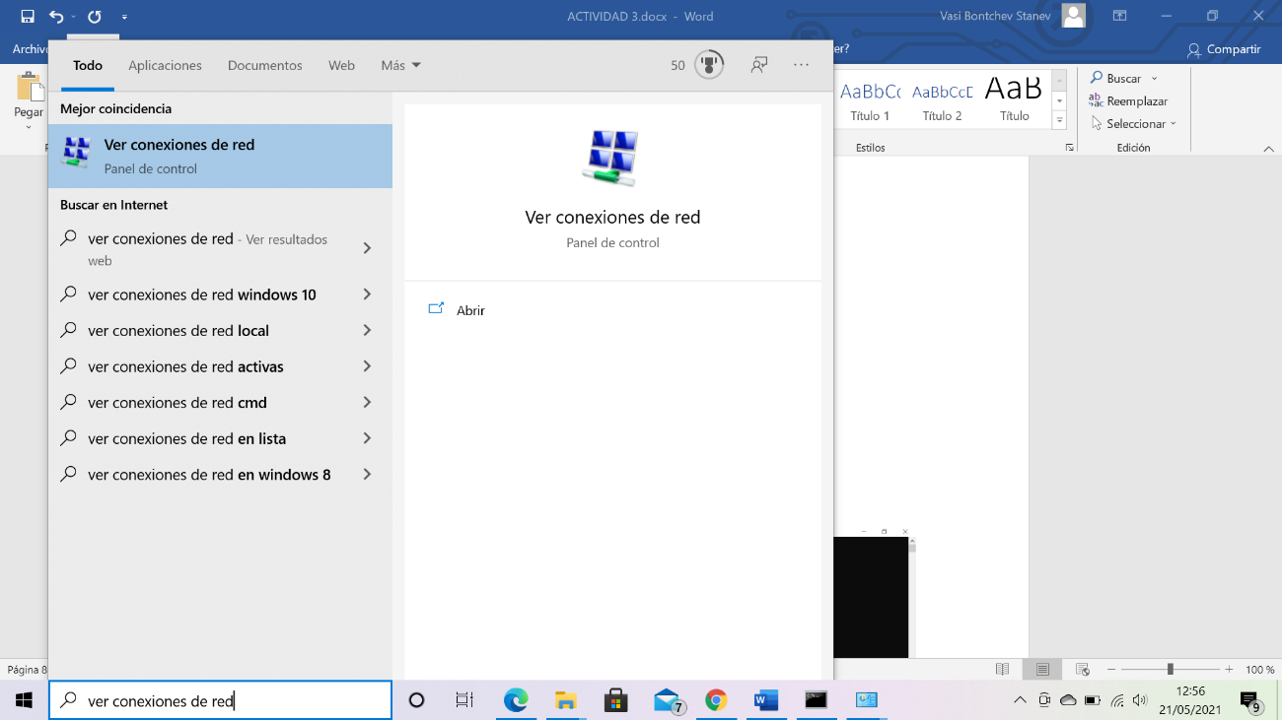

Seleccionamos la conexión que queremos ver, en este caso WIFI

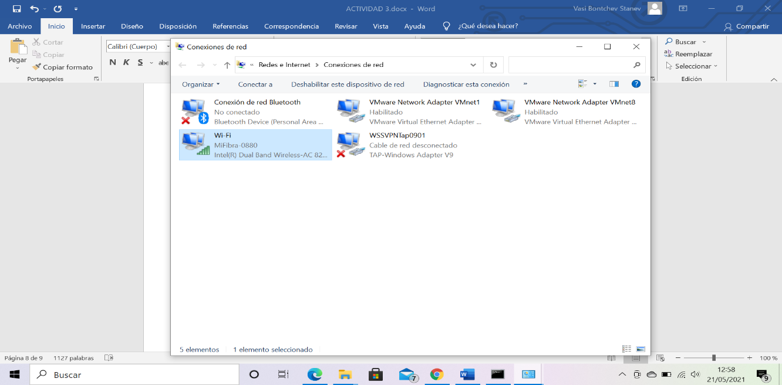

Al abrirse la ventana seleccionamos “Detalles” y después se abre una nueva ventana con los detalles de la conexión donde entre otras cosas nos saldrá la IP

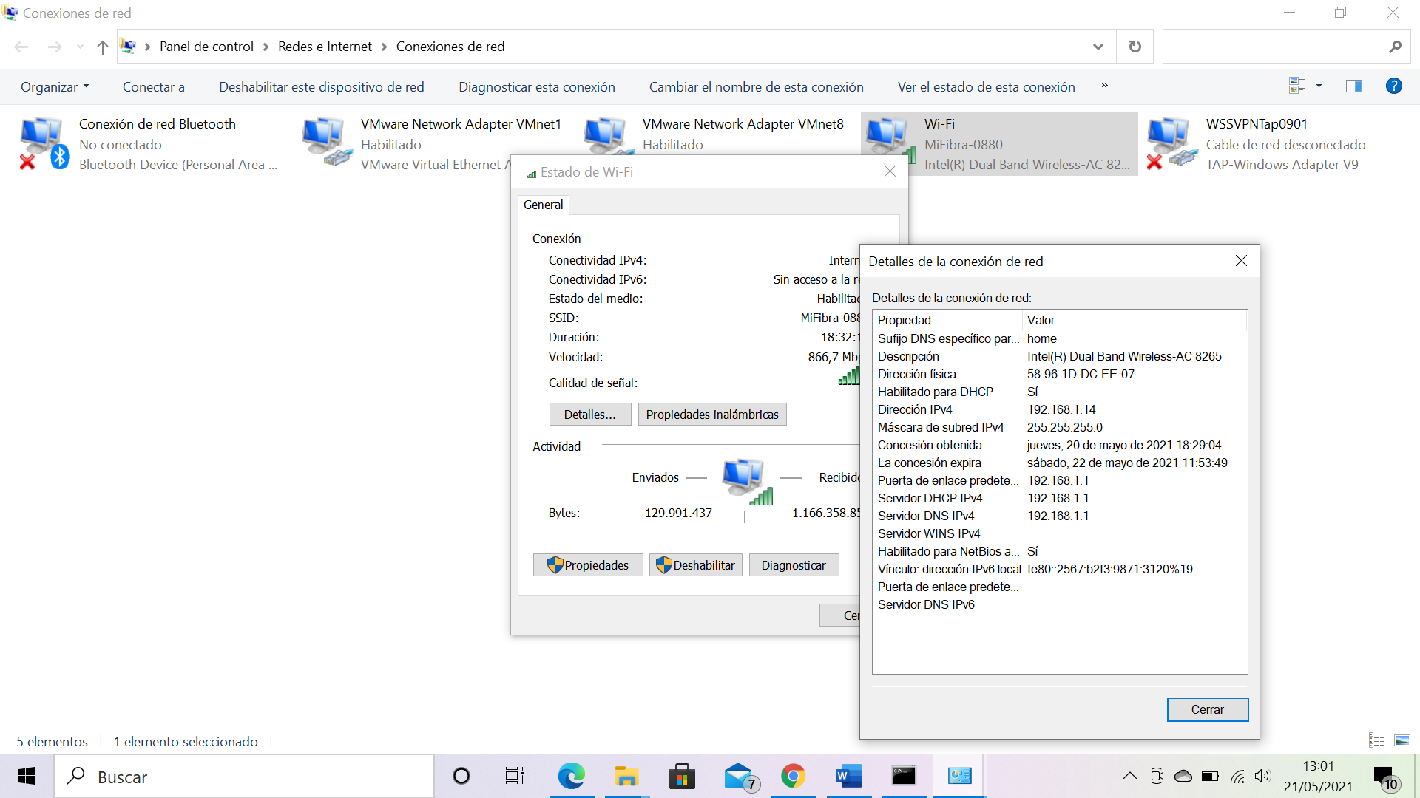

Visualización de la IP a través de la consola (es la forma más rápida):

Introduciendo el comando “ipconfig” o si queremos tener un informe más detallado “ipconfig/all” en la consola:

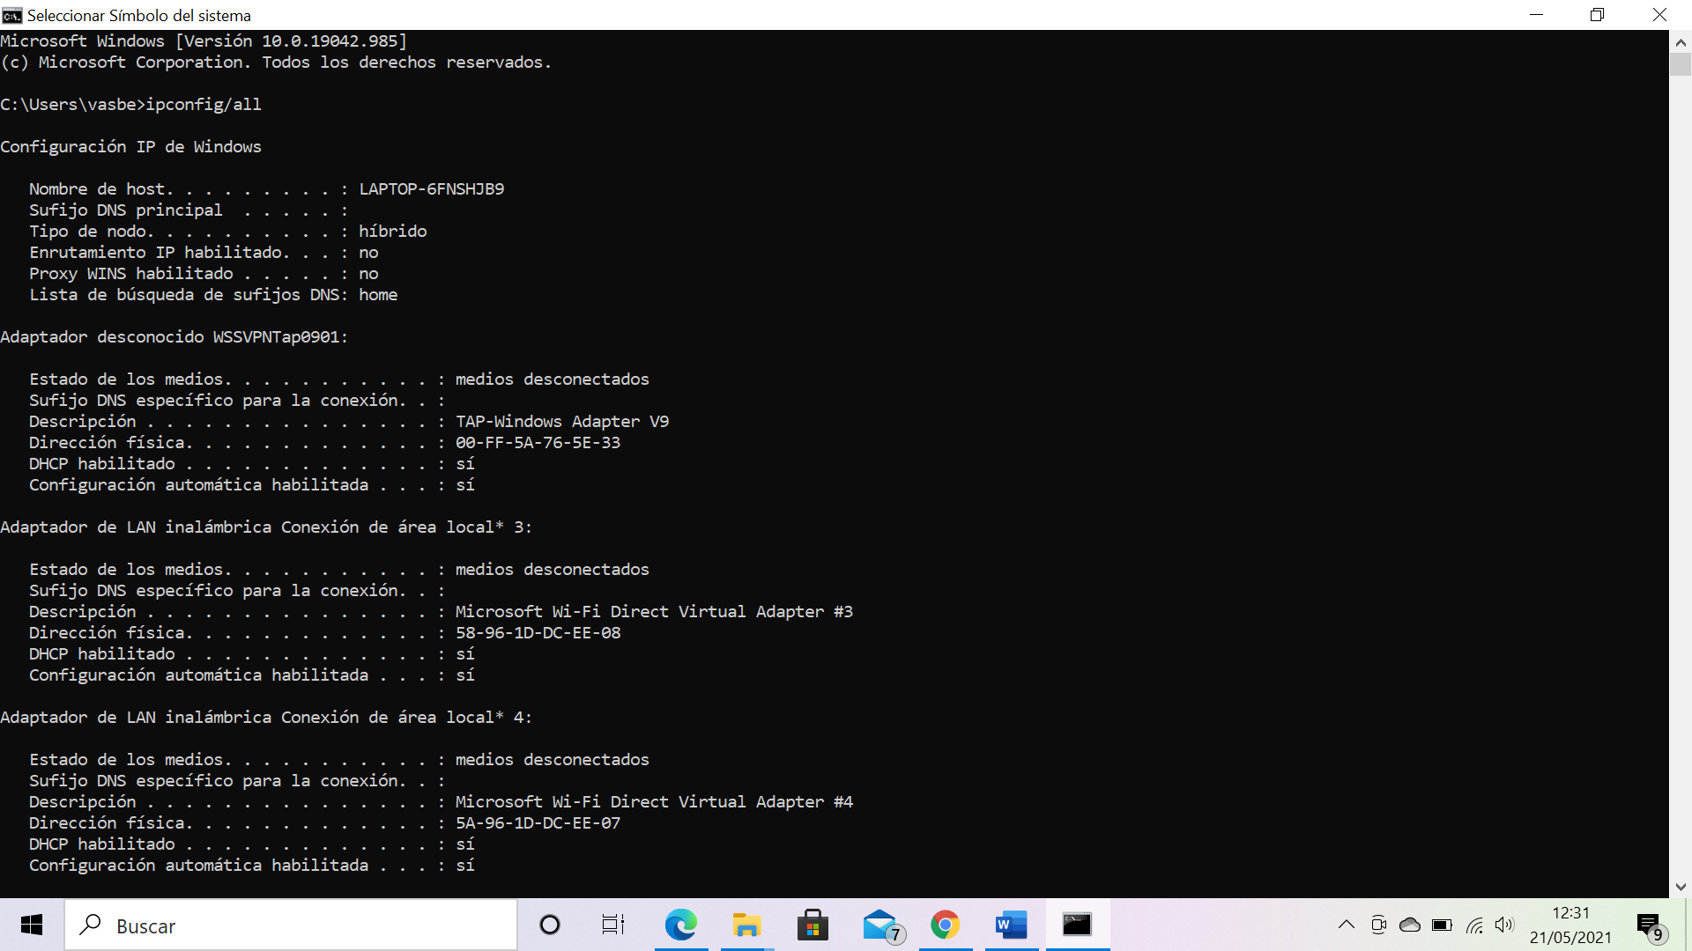

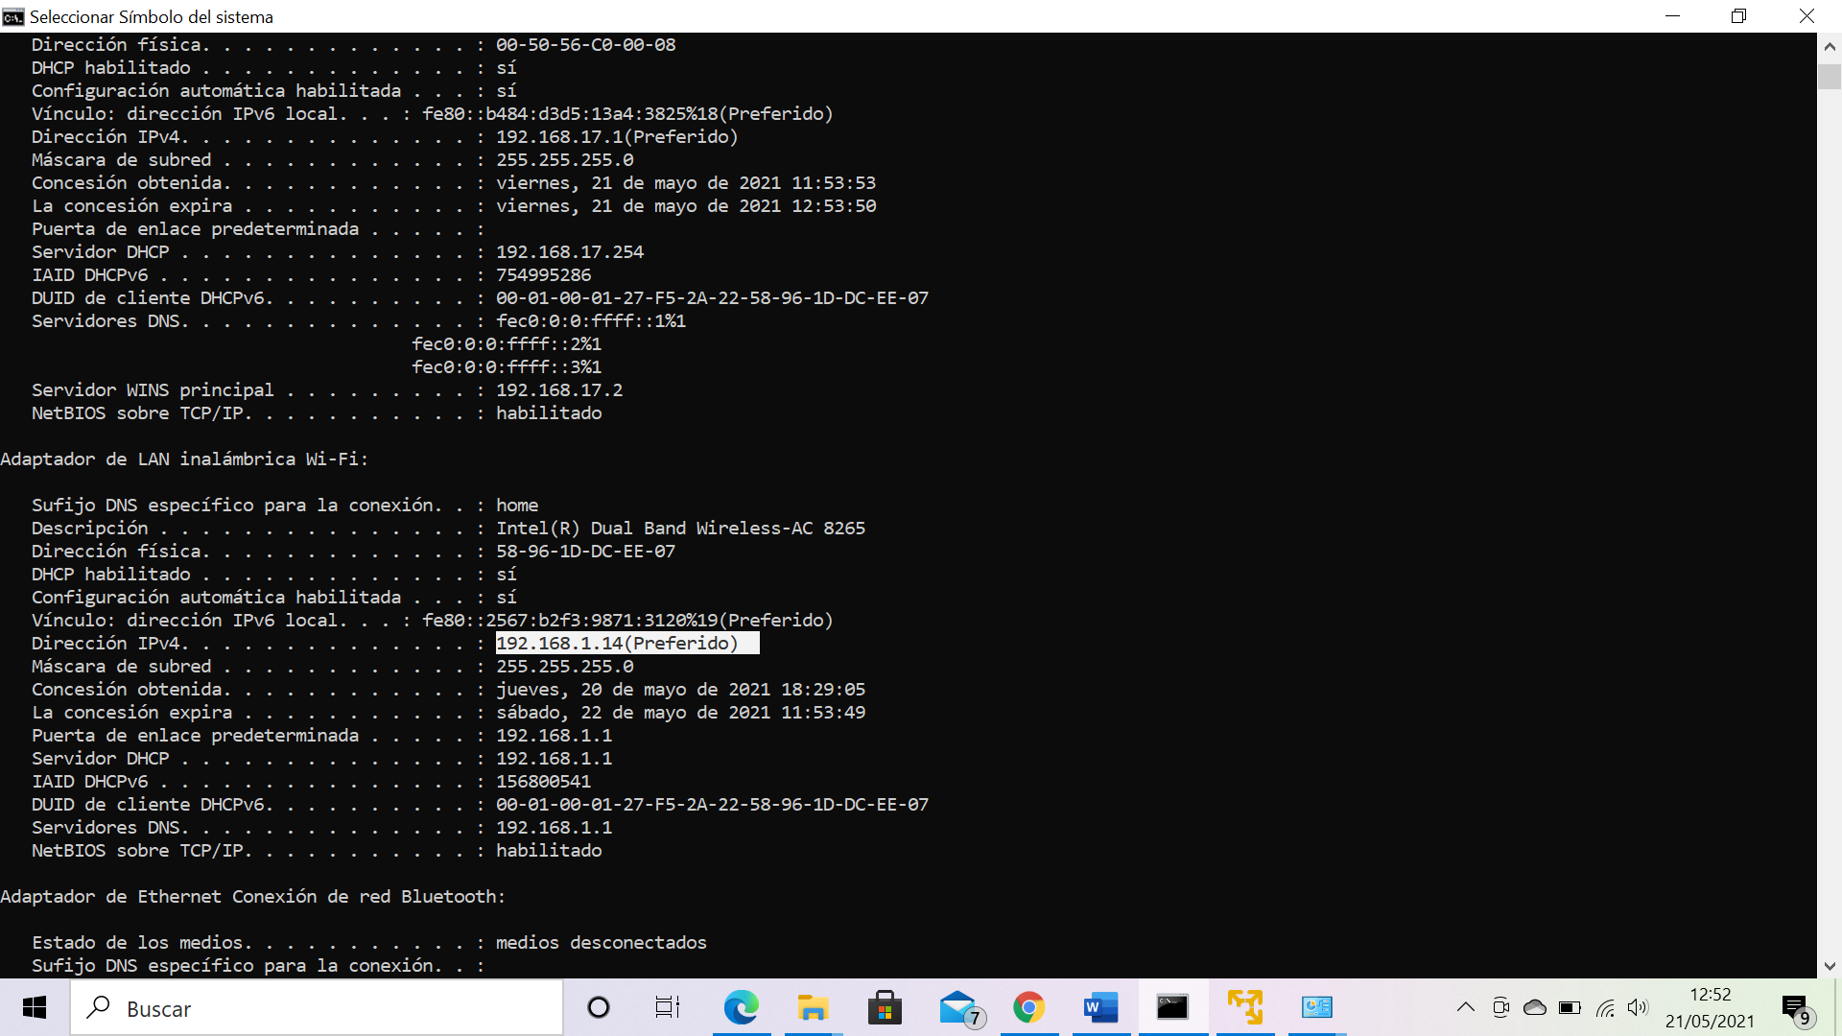

**IP Máquina Virtual Windows 10:**

Visualización de la IP a través del entorno gráfico:

De la misma manera que en el caso del ordenador personal, escribimos en la barra de búsqueda de Windows “ver conexiones de red”.

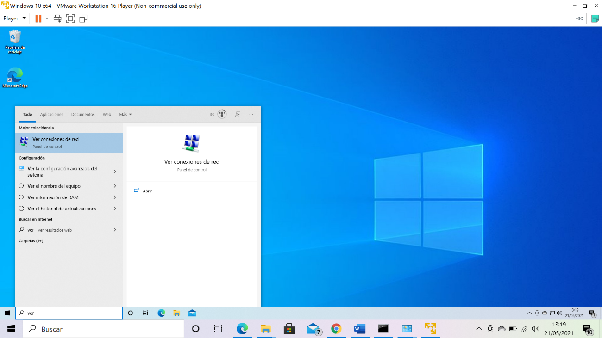

Seleccionamos la conexión, en este caso Ethernet

Al abrirse la ventana de “Estado” seleccionamos “Detalles” y después se abre una nueva ventana con los detalles de la conexión donde entre otras cosas nos saldrá la IP

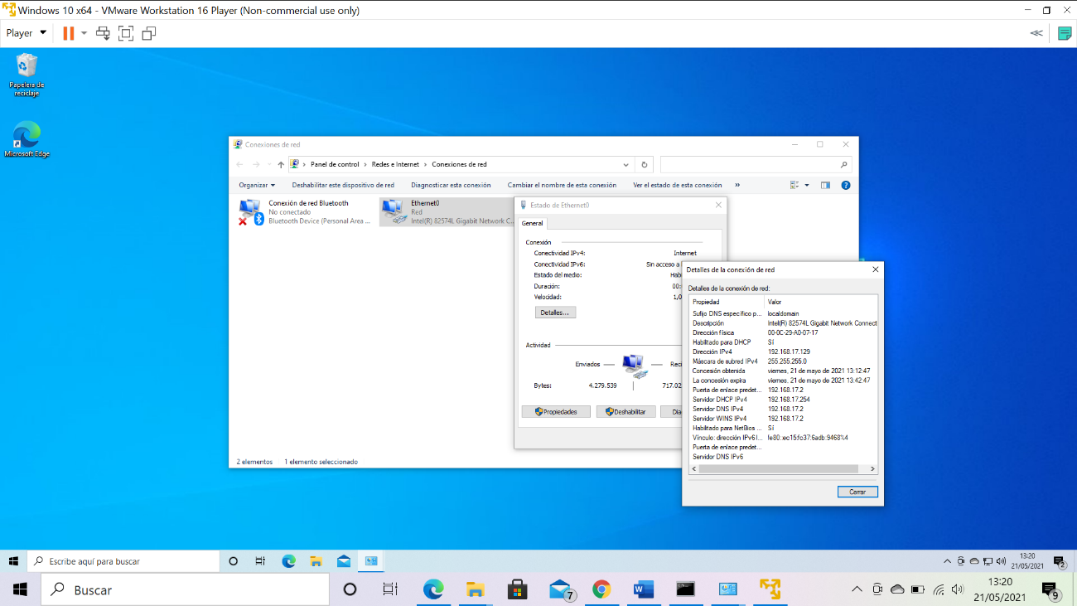

Visualización de la IP a través de la consola (es la forma más rápida):

Introduciendo el comando ipconfig o ipconfig/all en la consola:

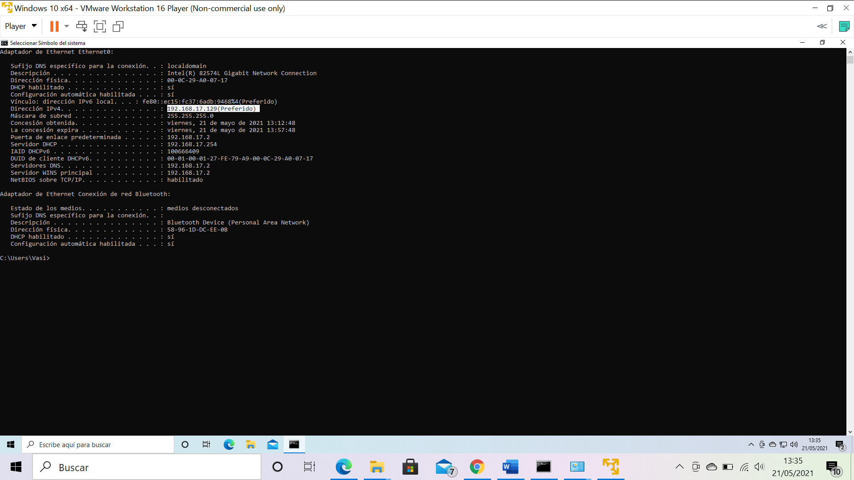

**IP Máquina Virtual Ubuntu:**

Visualización de la IP a través del entorno gráfico:

Configuración del sistema > Red

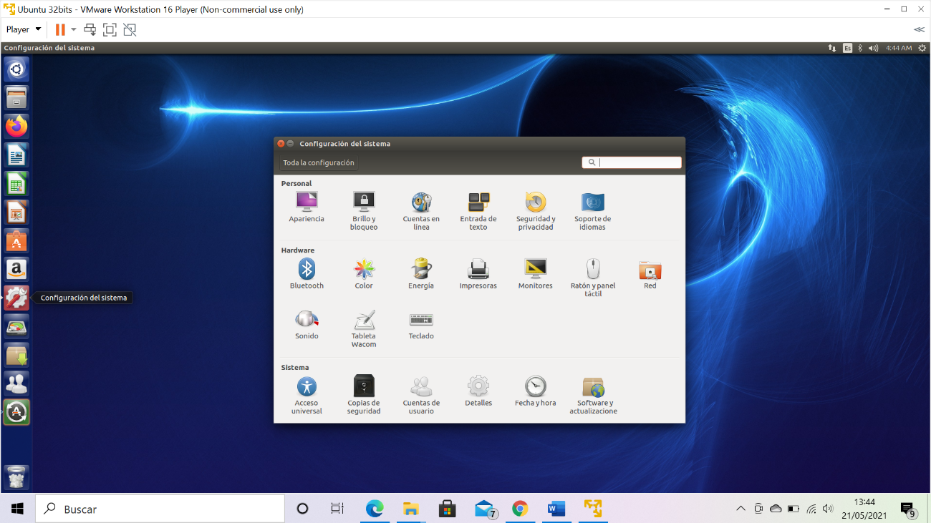

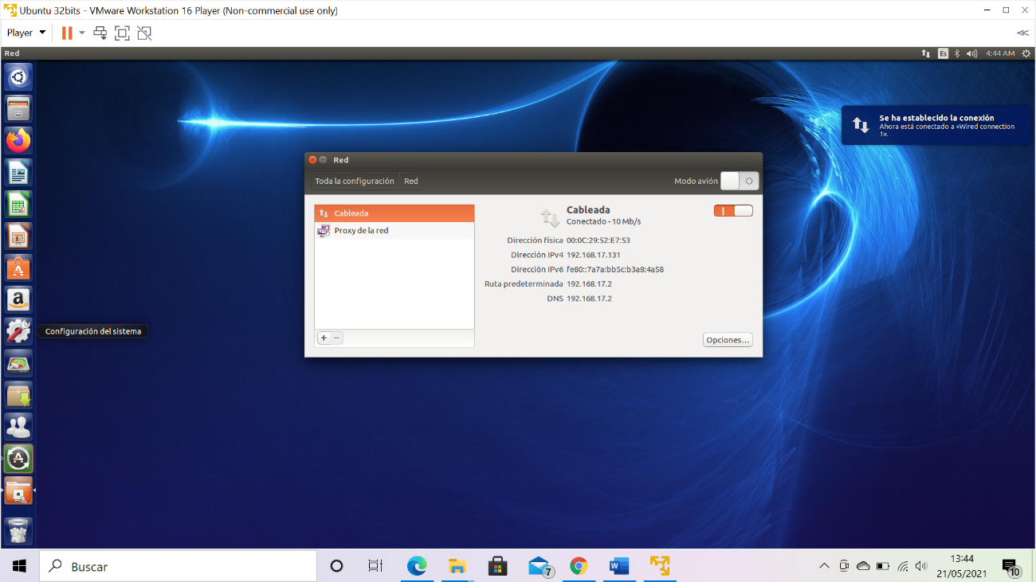

Visualización de la IP a través de la consola:

Abrimos el terminal y después introducimos el comando “ifconfig”.

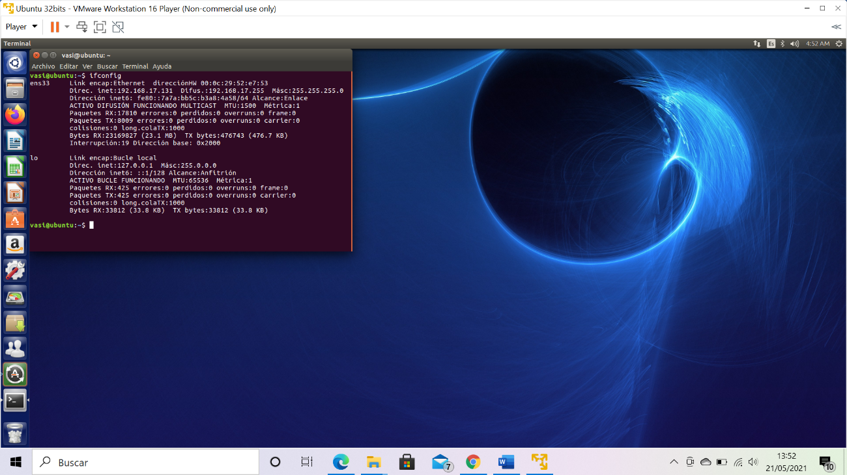

1. **Conexión con Internet**

**Averigua también la dirección IP pública de tu conexión a Internet. Puedes usar por ejemplo la página**[**http://www.cualesmiip.com/**](http://www.cualesmiip.com/)**o cualquier otra similar.**

Utilizamos la página <https://www.cual-es-mi-ip.net/>. Al entrar en la página, se muestra la IP pública automáticamente.

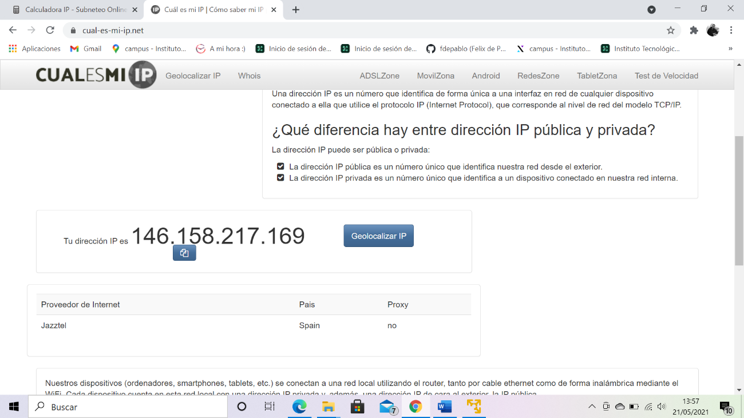

1. **Practicar con “ping”**

**Realiza el ejercicio propuesto en el módulo 5.2 con el comando “ping” y comprueba la conexión entre tu máquina física y tus máquinas virtuales. Si tu ordenador lo soporta comprueba también la conexión entre ellas, y si no solamente de cada una con la máquina física.**

Antes de realizar el ejercicio configuramos las 2 maquinas virtuales en modo “bridge” para que funcionen como si fueran diferentes equipos conectados a la misma red:

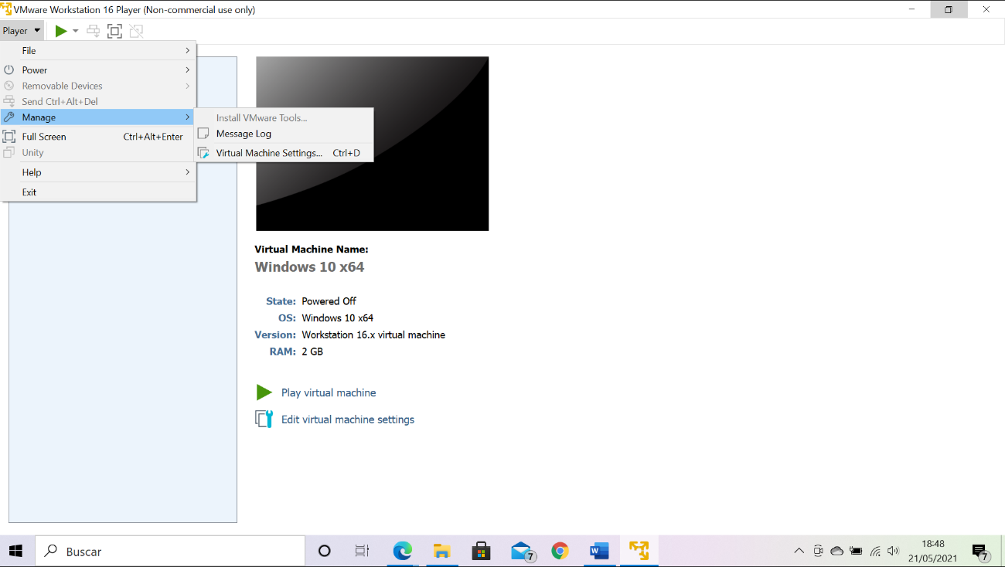

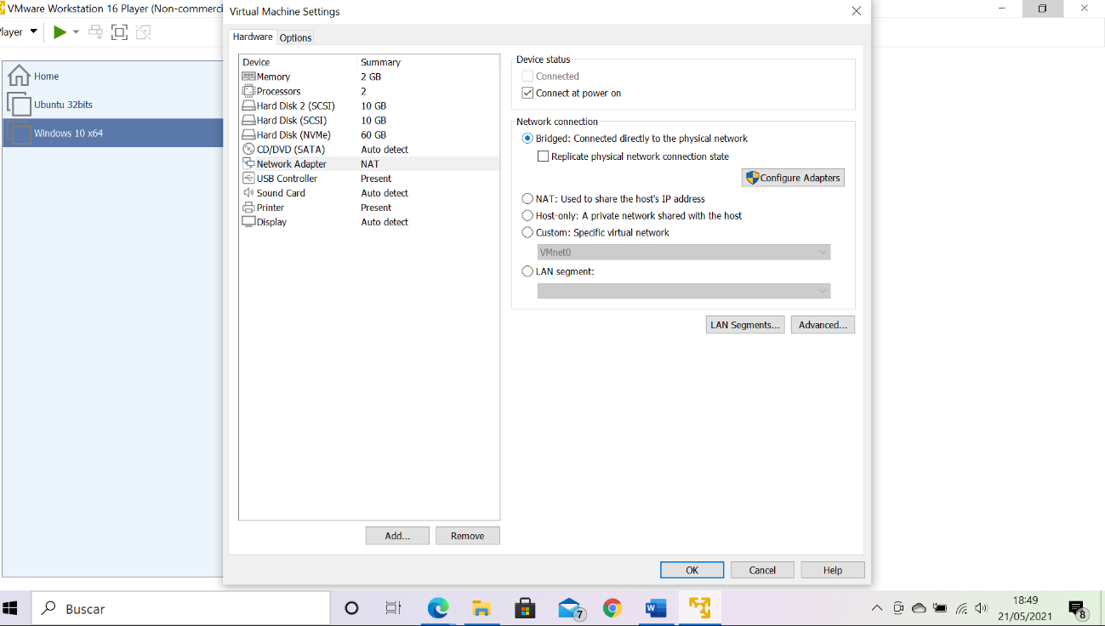

También desactivamos el firewall de Windows (en la máquina física y en la máquina virtual) para que los paquetes ICMP que usa "*ping*" puedan ser recibidos y contestados.

Una vez realizados los pasos previos podemos realizar el ejercicio.

Arrancamos las 2 máquinas virtuales (Windows 10 y Ubuntu) y abrimos consola/terminal de comandos en cada una de ellas y también en el equipo físico anfitrión.

Verificamos cual es la dirección IP en cada uno de los sistemas.

En Windows utilizamos el comando “ipconfig”

IP del equipo físico: 192.168.14

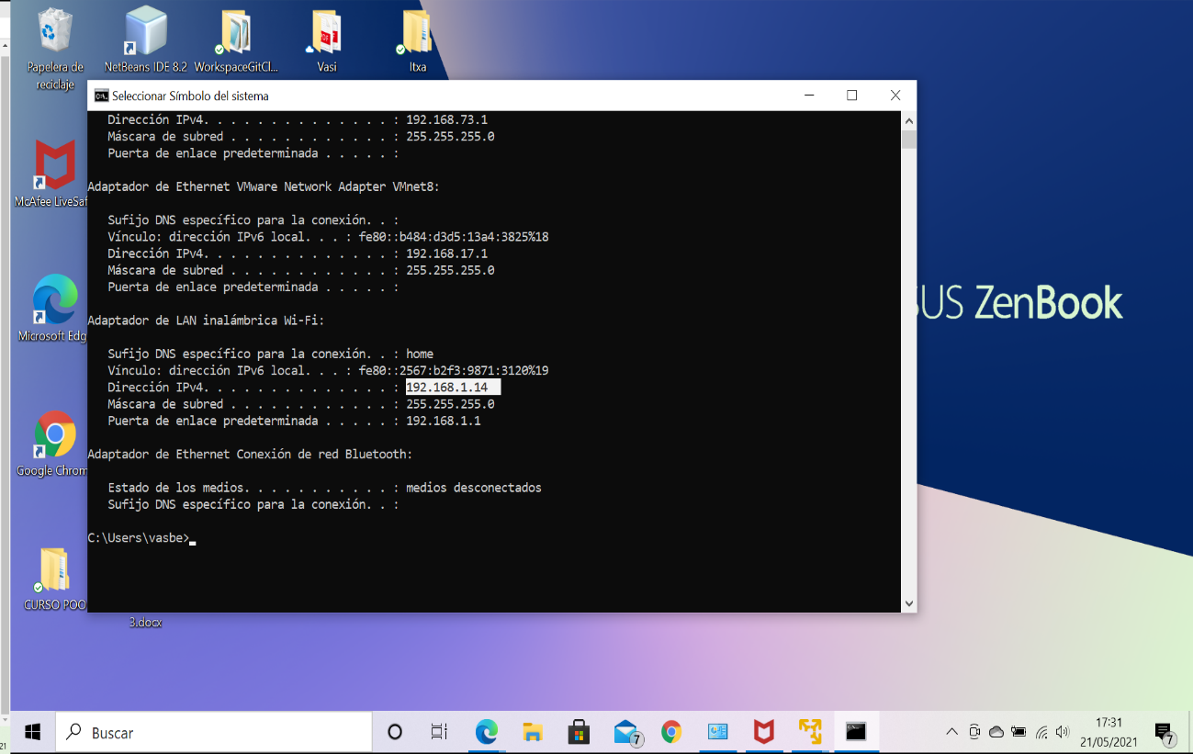

IP de la máquina virtual de Windows 10: 192.168.1.17

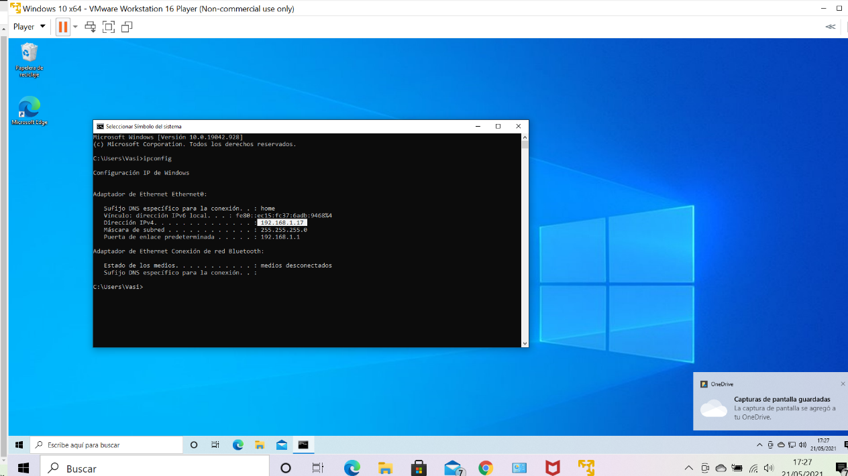

IP de la máquina virtual de Ubuntu: 192.168.1.19 (utilizamos el comando “ifconfig”)

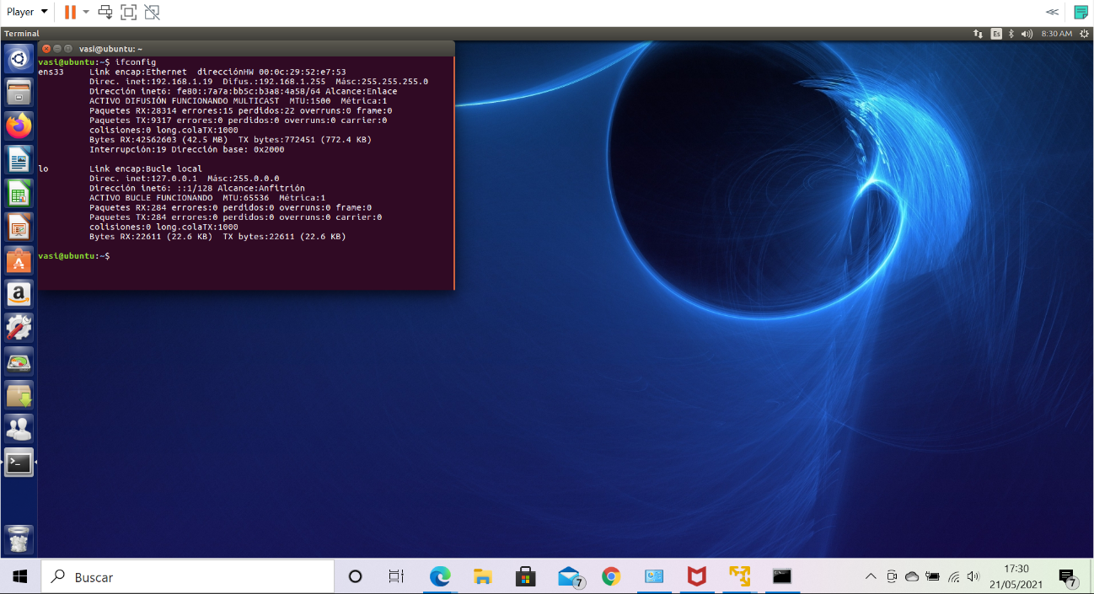

Una vez que tenemos las IP comprobamos que desde la máquina física tenemos conexión con el sistema con dirección IP 192.168.1.17 (MV de Windows 10) y también con el sistema con dirección IP 192.168.1.19 (MV Ubuntu):

Comando ping 192.168.1.17 (para comprobar el envío de paquetes al sistema MV Windows 10)

Comando ping 192.168.1.19 (para comprobar el envío de paquetes al sistema MV Ubuntu)

Vemos que alcanzamos los dos sistemas:

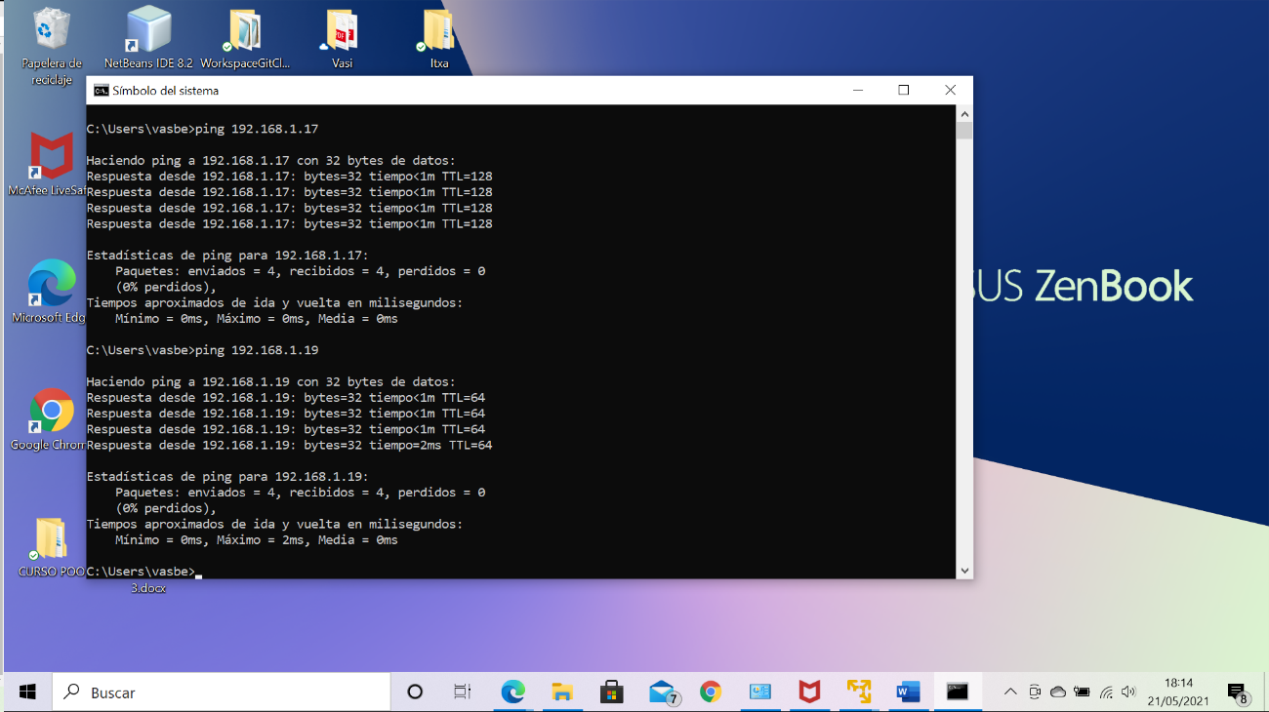

Después comprobamos desde la máquina virtual Windows 10 que tenemos conexión con el sistema con dirección IP 192.168.1.14 (equipo físico anfitrión) y también con el sistema con dirección 192.168.1.19 (MV Ubuntu):

Comando ping 192.168.1.14 (para comprobar el envío de paquetes al equipo físico anfitrión)

Comando ping 192.168.1.19 (para comprobar el envío de paquetes al sistema MV Ubuntu)

Vemos que alcanzamos los dos sistemas:

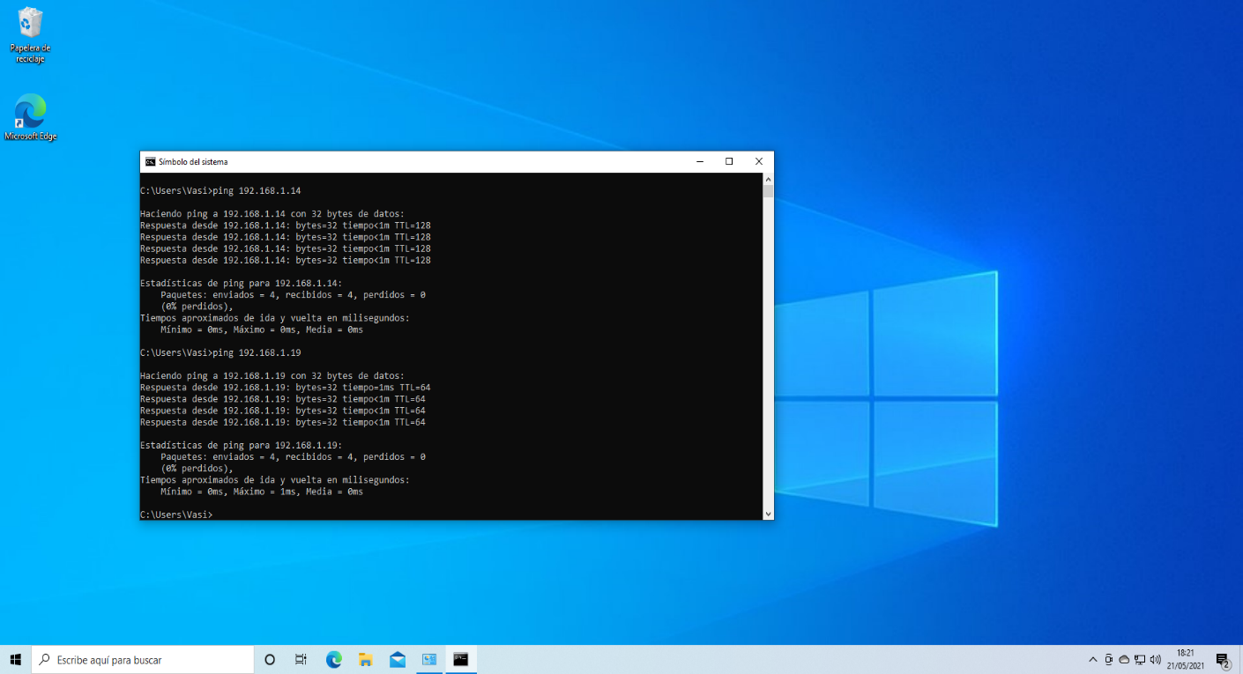

Por último, comprobamos que desde la MV Ubuntu tenemos conexión con el sistema con dirección IP 192.168.1.14 (equipo físico anfitrión) y también con el sistema con dirección IP 192.168.1.17 (MV de Windows 10):

Comando ping 192.168.1.14 (para comprobar el envío de paquetes al equipo físico anfitrión)

Comando ping 192.168.1.17 (para comprobar el envío de paquetes al sistema MV Windows 10)

Vemos que alcanzamos los dos sistemas:

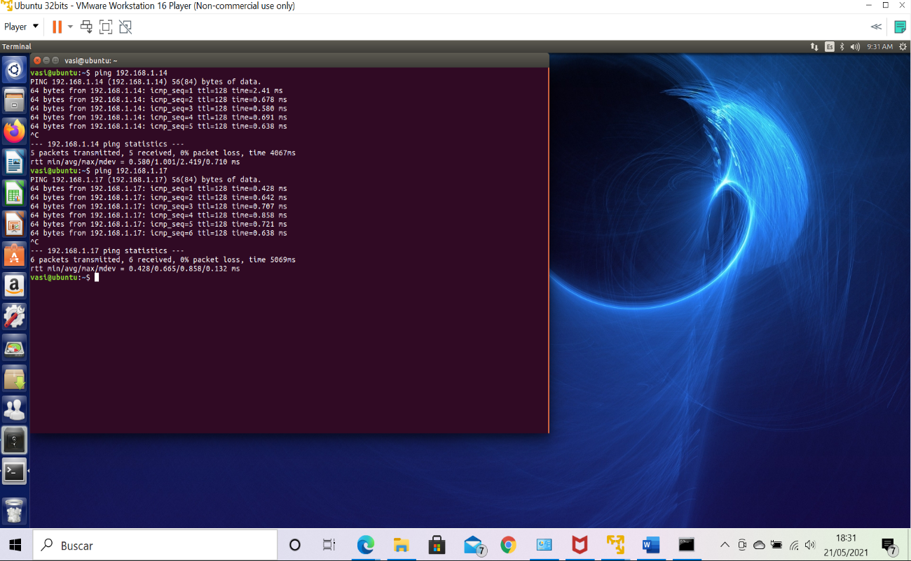

1. **Conexión SSH Windows-Ubuntu**

**Realiza el ejercicio práctico propuesto en la lección 5.3 Seguridad en la red siguiendo los pasos que en él se indican. Aporta como resultado los pantallazos de tus máquinas virtuales.**

Lo primero que hemos hecho ha sido irnos a una máquina virtual de ubuntu y hemos instalado SSH.

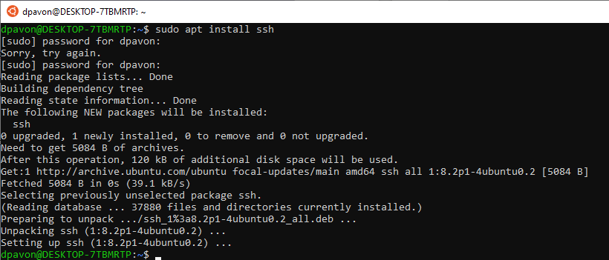

Una vez tenemos instalado el SSH, vamos a comprobar nuestra dirección IP y de paso comprobar que esté funcionando el servicio SSH.

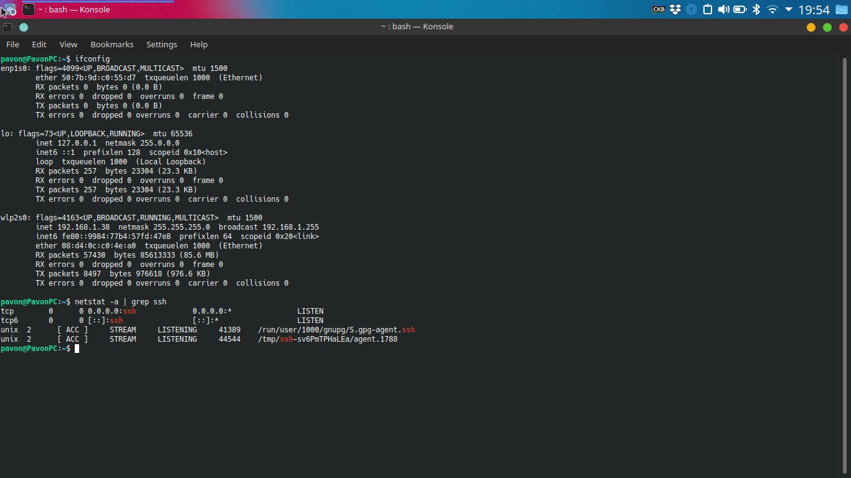Ahora voy a conectarme por ssh a ubuntu desde windows.

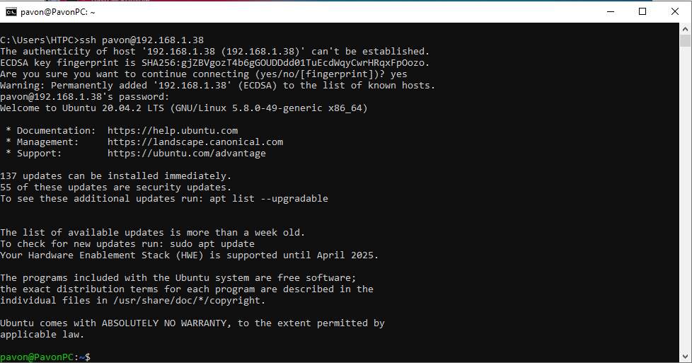Como podemos ver ya estamos conectados, el problema es que la práctica nos pide que nos conectemos desde PUTTY y nosotros estamos conectados desde CMD así que nos bajaremos PUTTY.

Una vez instalado PUTTY lo que haremos será abrirlo y escribir el usuario@dirección ip y le daremos a open.

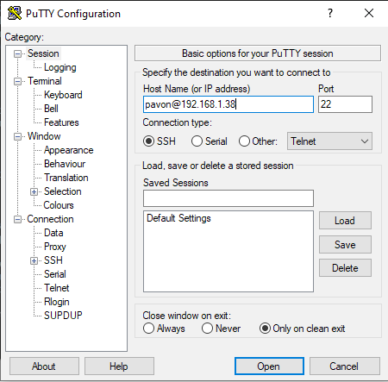Se nos abrirá y nos pedirá la contraseña de acceso al usuario, la escribimos, pulsamos enter y entramos.

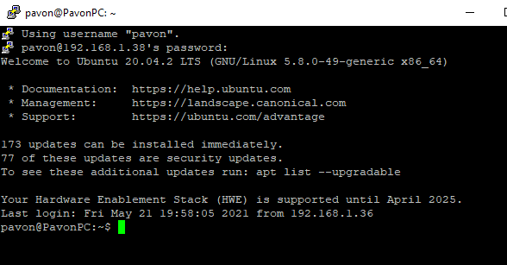Ahora comprobaremos de nuevo con netstat -a | grep ssh que estamos conectados.

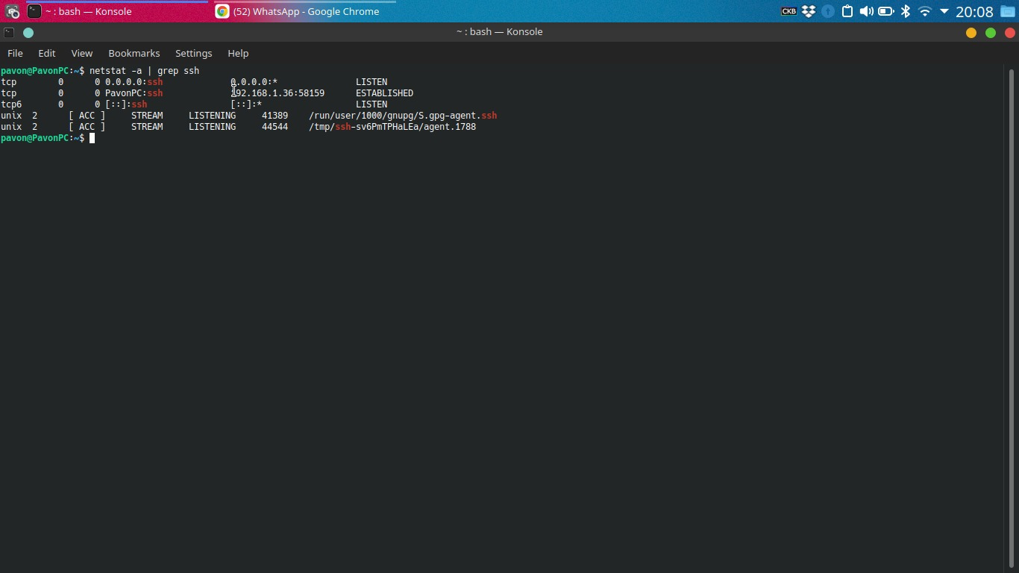

Por último, solo nos queda salirnos de la conexión del ssh escribiendo “logout” o “exit”.

**Requerimiento 2**

Para esta práctica tenemos que encriptar el fichero pdf creado en la actividad anterior. El primer paso que hemos realizado ha sido instalar “Gpg4win”

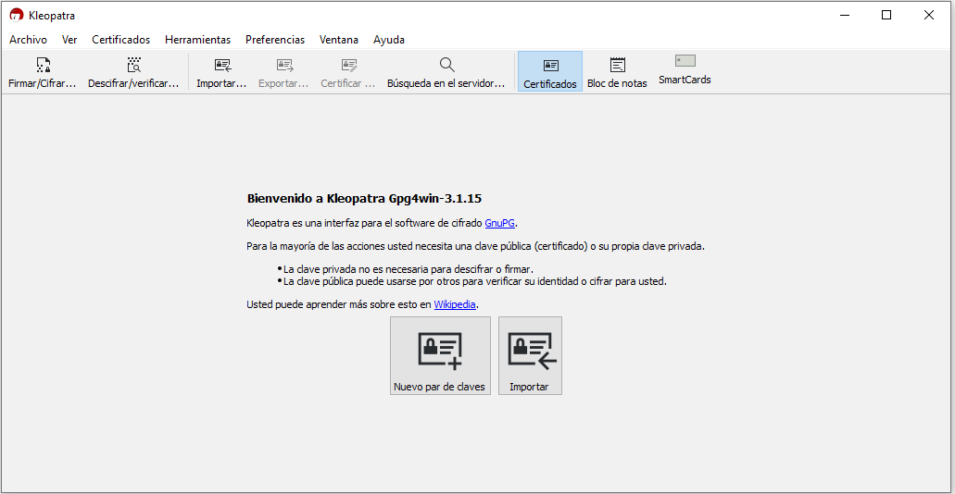

Una vez instalado como dice el ejercicio hemos creado un par de claves dándole al botón de abajo que pone “Nuevo par de claves”.

Nos pedirá que le pongamos un nombre, en nuestro caso va a ser “Actividad03”. También solicita un correo, pero como es opcional no se ha puesto.

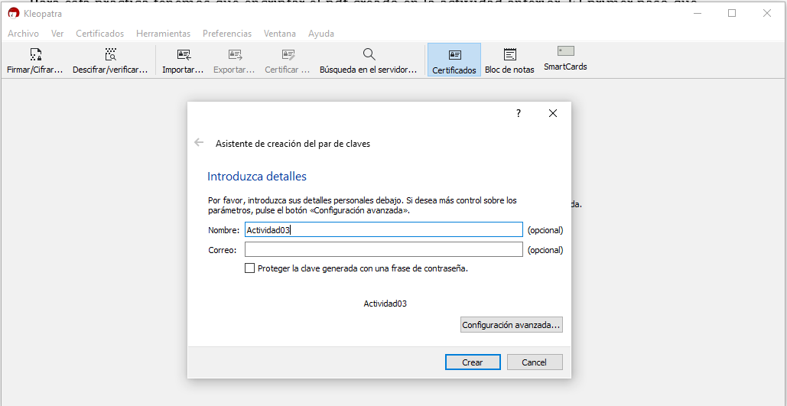

Una vez dado al botón de crear tendremos que esperar unos minutos a que se creen las dos claves “pública y privada”.

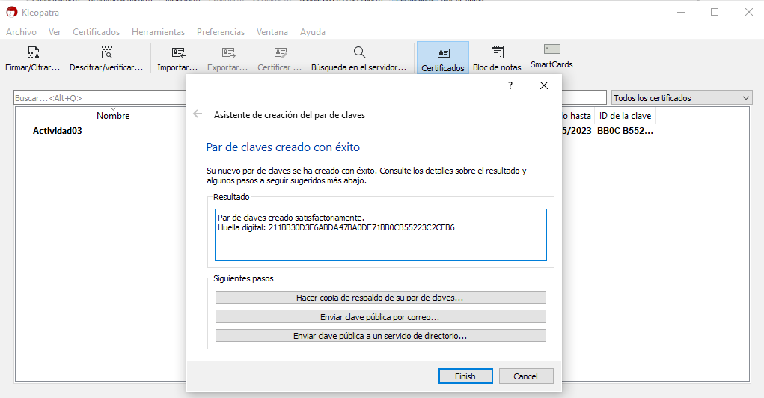Una vez creadas las claves nos aparecerá algo así:

Lo siguiente que hay que hacer es subir la clave pública a un servidor de internet para que cualquiera pueda comprobar que la firma nos corresponde así que lo subiremos por ejemplo a github.

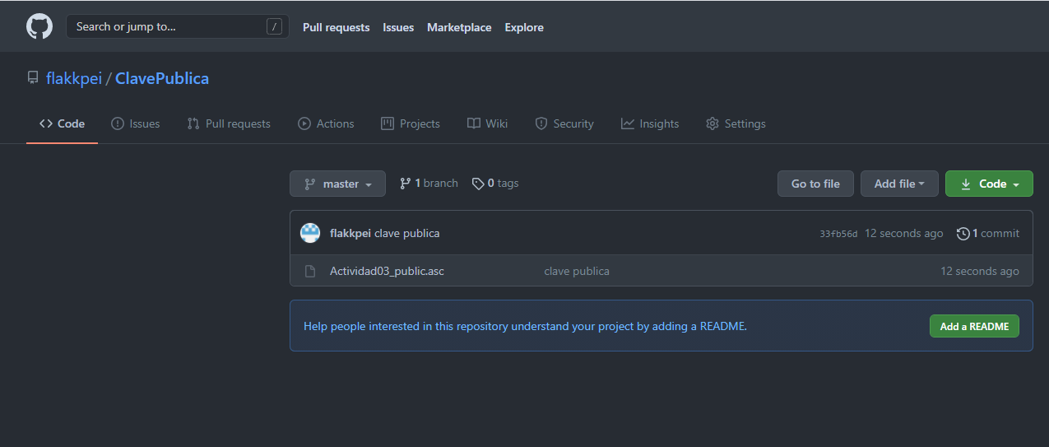

Una vez ya tenemos la clave pública subida, lo siguiente que nos propone el ejercicio es cifrar el un pdf de una actividad anterior para poder pasársela al profesor y que el pueda descifrarla cuando le llegue con su clave privada.

Para eso nos iremos al programa y le daremos a cifrar y seleccionaremos el archivo que queramos cifrar.

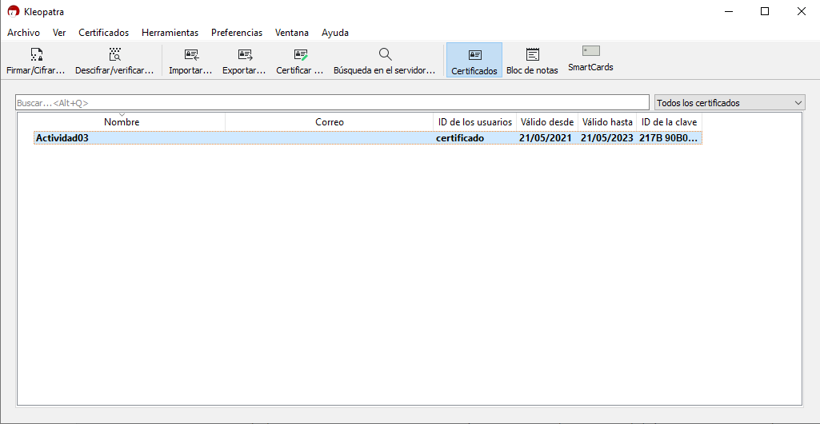

De esta forma solo podemos cifrar para nosotros con nuestro par de claves creado anteriormente. Para poder usar la clave pública del profesor debemos importarla antes.

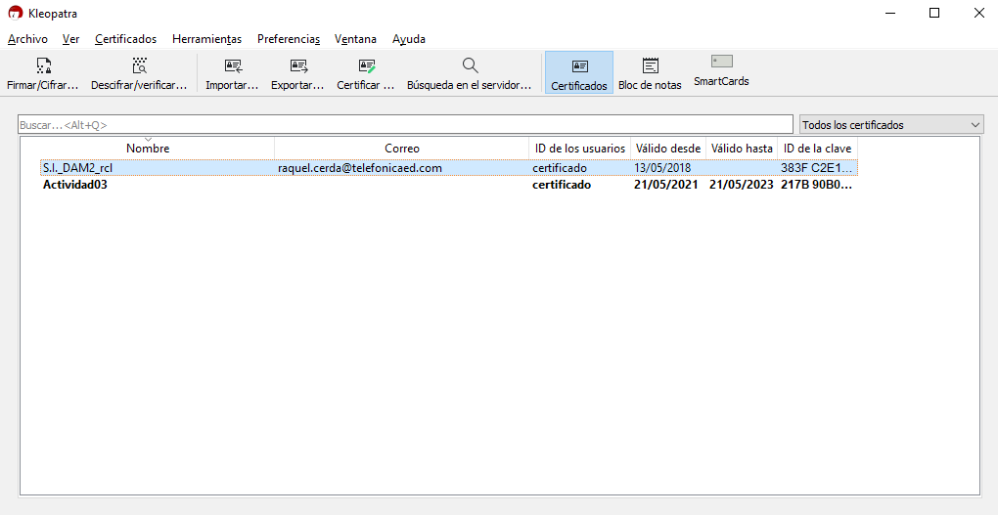Debemos darle a importar y una vez dado seleccionaremos la clave pública.

Ahora ya podremos cifrar un archivo seleccionando la clave pública del profesor en este caso.

Le daremos a cifrar, seleccionaremos el archivo que queramos y le daremos a cifrar para otros. Aquí seleccionaremos la clave pública que importamos anteriormente y le daremos a OK.

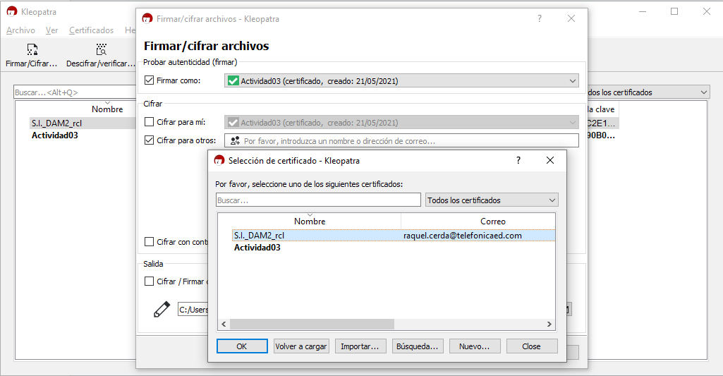

Ya estaría cifrado. Ahora solo queda mandárselo a la persona que tenga la clave privada.

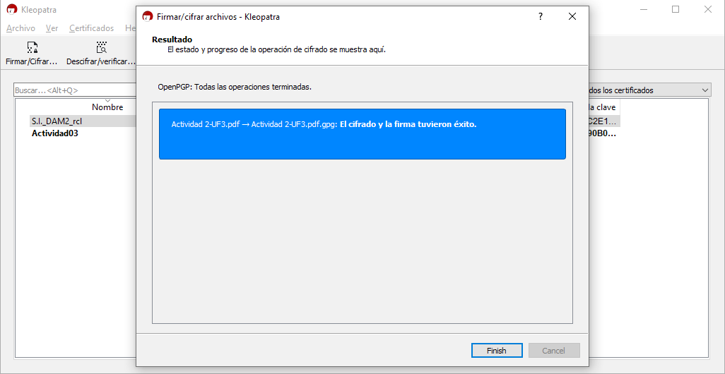

Como no tenemos la clave privada del profesor, no podemos ver si lo que hemos hecho ha funcionado. Así que como extra hemos decidido hacer una prueba con nuestras clave privada y pública y hacer lo que se tendría que hacer para descifrar un archivo.

Hacemos lo mismo, ciframos el archivo pero esta vez con nuestra clave pública.

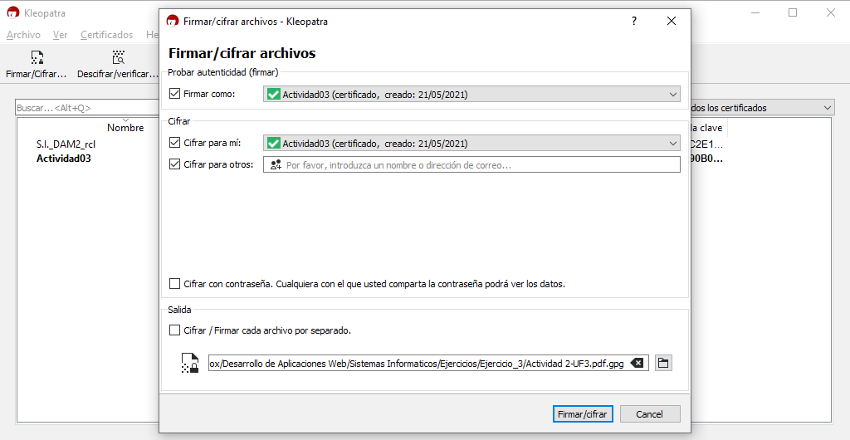

Una vez cifrado y firmado solo tenemos que darle a descifrar y seleccionar nuestro archivo encriptado. Como podemos ver en lo marcado de rojo, al firmarlo podemos ver por quien ha sido encriptado el archivo.

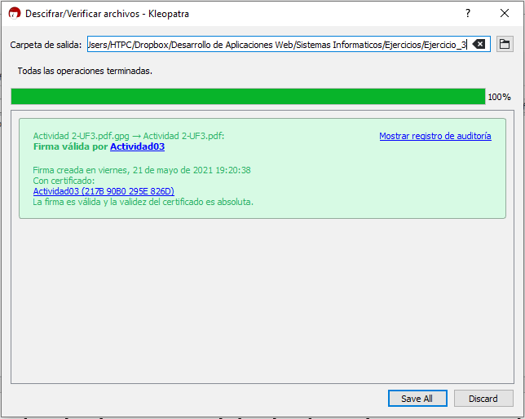

Y como podemos ver, ya tendríamos nuestro archivo descifrado.

